LAPORAN ANALISIS DATA

PENJUALAN DAN KINERJA PENGIRIMAN OLIST

Disusun oleh
Surya Winaldi Yakin
PROGRAM STUDI STATISTIKA
FAKULTAS MATEMATIKA DAN ILMU PENGETAHUAN ALAM
UNIVERSITAS INDONESIA
2026
RINGKASAN EKSEKUTIF
Studi ini menilai 99.441 pesanan Olist dari September 2016 hingga Oktober 2018 untuk menentukan segmen yang perlu diprioritaskan. Sebanyak 6.534 dari 96.470 pesanan layak ukur terlambat (6,8%). Nilai produk pada pesanan tersebut mencapai R$ 985.924,34.
Rio de Janeiro pada kategori utama bed_bath_table dan São Paulo pada health_beauty sama-sama mencatat 201 pesanan terlambat pada periode penuh. Tingkat keterlambatannya berbeda, yaitu 15,0% dan 5,4%. São Paulo memiliki nilai produk terkait yang lebih besar, sedangkan Rio de Janeiro memiliki proporsi keterlambatan yang lebih tinggi.
Pesanan terlambat dengan catatan tahap lengkap memiliki median waktu pasca serah terima 26,2 hari. Pada pesanan tepat waktu, median itu 6,9 hari. Proporsi rating 1–2 juga lebih tinggi pada pesanan terlambat di seluruh 20 negara bagian yang memiliki minimal 50 pemberi rating pada masing-masing kelompok. Hasil ini mengarahkan pemeriksaan proses dan pengalaman pelanggan pada segmen terpilih.
DAFTAR ISI
BAB I RUANG LINGKUP DAN METODE 4
1.1 Sumber dan satuan analisis 4
1.2 Definisi indikator 4
BAB II HASIL PENJUALAN DAN PENGIRIMAN 5
2.1 Skala dan pola waktu 5
2.2 Prioritas wilayah dan kategori 6
BAB III PENGALAMAN PELANGGAN 7
3.1 Durasi tahap dan rating 7
BAB IV TINDAK LANJUT DAN KETERBATASAN 8
4.1 Pemeriksaan operasional 8
4.2 Batas interpretasi dan reproduksi 8
DAFTAR PUSTAKA 9

BAB I RUANG LINGKUP DAN METODE

1.1 Sumber dan satuan analisis
Olist menyediakan data transaksi anonim dari marketplace di Brasil. Seluruh bulan sumber dimasukkan ke model. Januari 2017 hingga Agustus 2018 dipertahankan sebagai pembanding terhadap laporan sebelumnya. Bulan mengikuti tanggal pembelian. September dan Oktober 2018 tidak memiliki pesanan yang layak dinilai ketepatannya, sehingga persentase pada dua bulan ini kosong.
Satu baris pada tabel pesanan mewakili satu order. Tabel item memuat 112.650 baris dan mempertahankan kategori produk asli. Harga item dan pembayaran diagregasi terpisah sebelum pembentukan tabel pesanan. Notebook memastikan keunikan kunci, memeriksa referensi item, dan merekonsiliasi harga serta ongkir antara kedua tabel.

1.2 Definisi indikator
Tabel 1. Definisi indikator utama
Indikator | Definisi
Nilai produk | Harga item dari pesanan berstatus diterima. Ongkir dicatat terpisah.
Keterlambatan | Tanggal kalender penerimaan melewati estimasi. Penyebut memakai pesanan diterima dengan tanggal yang valid.
Nilai produk terkait | Harga item pada pesanan yang memenuhi definisi terlambat.
Kategori utama | Kategori dengan nilai produk terbesar dalam satu pesanan. Seri dipecahkan menurut abjad.
Rating rendah | Rating terakhir 1–2, sebagai proporsi dari pesanan layak ukur yang memiliki rating.

BAB II HASIL PENJUALAN DAN PENGIRIMAN

2.1 Skala dan pola waktu
Tabel 2. Perbandingan cakupan
Indikator | Seluruh periode | Periode utama
Pesanan | 99.441 | 99.092
Layak ukur | 96.470 | 96.203
Terlambat | 6.534 | 6.531
Nilai produk | R$ 13.221.498,11 | R$ 13.181.027,13
Memasukkan bulan tepi menambah 349 pesanan dan tiga keterlambatan. Persentase keseluruhan tetap 6,8% pada satu desimal. Namun, kesamaan persentase total dapat menyembunyikan perubahan di segmen tertentu. Karena itu hasil prioritas ditampilkan untuk dua cakupan.
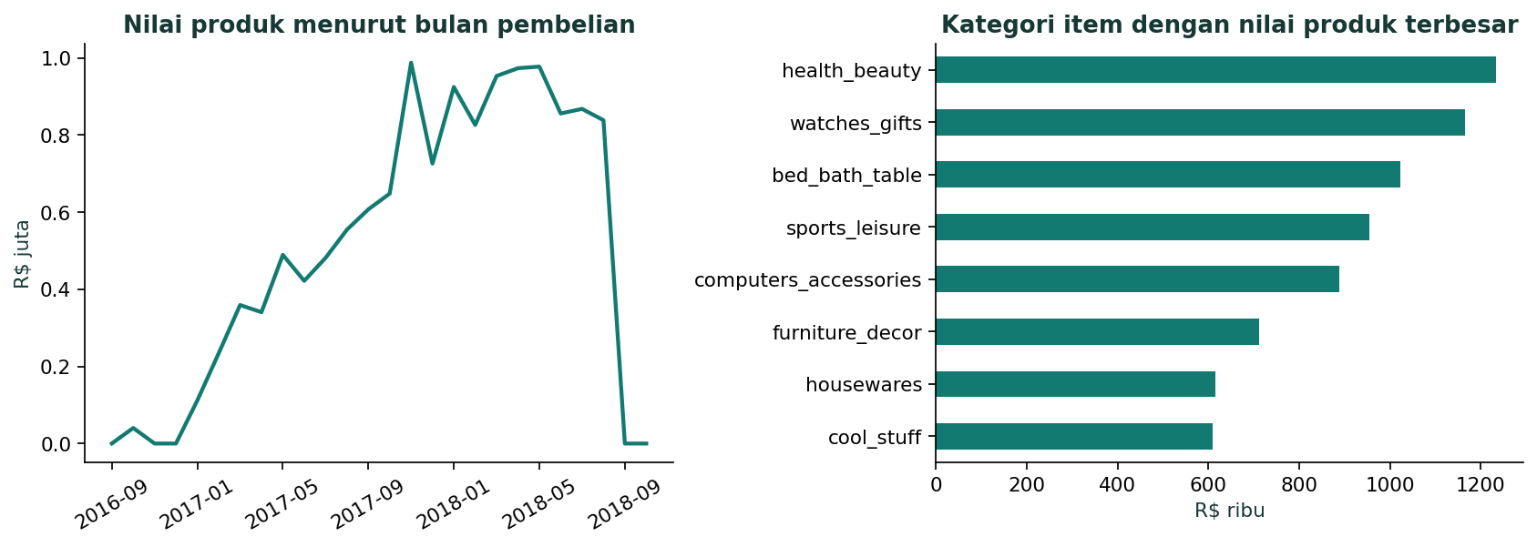
Gambar 1. Nilai produk menurut bulan dan kategori asli item.
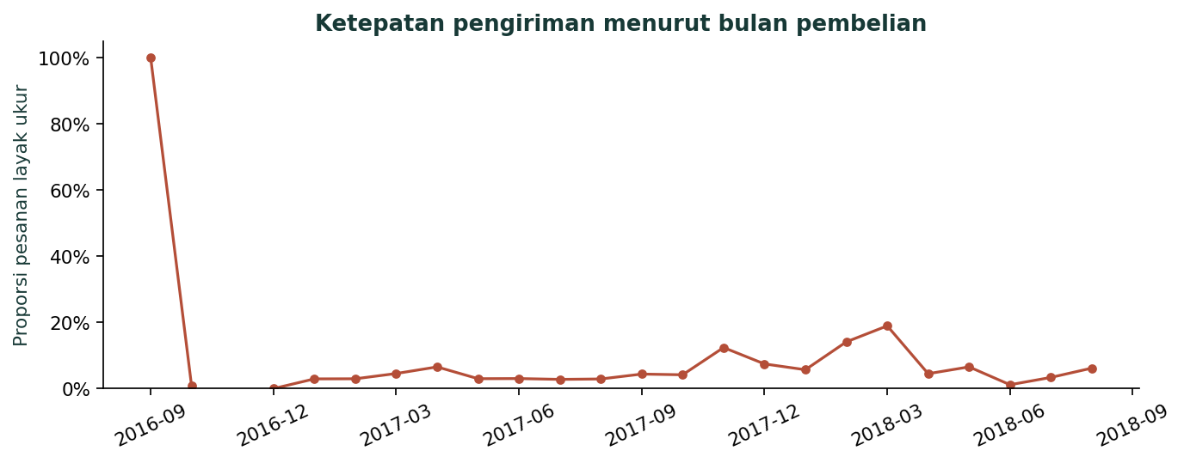
Gambar 2. Tingkat terlambat menurut bulan pembelian.
Maret 2018 mencatat 1.328 keterlambatan dari 7.003 pesanan layak ukur. September 2016 tampak ekstrem karena hanya memiliki satu pesanan layak ukur. Volume perlu dibaca bersama persentase saat membandingkan kedua bulan.

2.2 Prioritas wilayah dan kategori
São Paulo memiliki 1.820 keterlambatan dengan tingkat 4,5%. Rio de Janeiro memiliki 1.495 keterlambatan dengan tingkat 12,1%. Perbedaan ini penting karena sasaran mengurangi jumlah insiden dan sasaran memperbaiki tingkat layanan dapat menghasilkan urutan kerja yang berbeda.
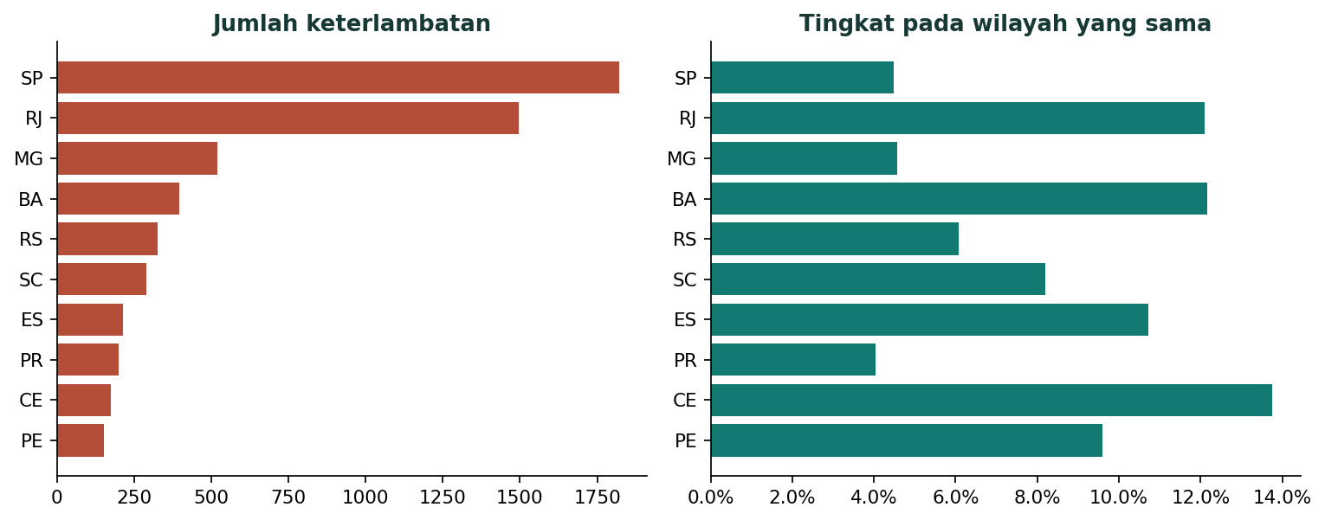
Gambar 3. Jumlah dan tingkat keterlambatan pada wilayah yang sama.
Tabel 3. Prioritas jumlah terlambat pada cakupan penuh
Wilayah dan kategori | Layak ukur | Terlambat | Tingkat | Nilai terkait
RJ · bed_bath_table | 1.344 | 201 | 15,0% | R$ 22.176,45
SP · health_beauty | 3.694 | 201 | 5,4% | R$ 26.723,87
SP · bed_bath_table | 4.317 | 176 | 4,1% | R$ 24.305,63
SP · sports_leisure | 3.203 | 140 | 4,4% | R$ 19.140,43
RJ · sports_leisure | 888 | 124 | 14,0% | R$ 18.159,51
Pada periode utama, Rio de Janeiro memimpin 201 berbanding 199. Setelah bulan tepi masuk, São Paulo menyamai 201. Urutan seri pada tabel mengikuti abjad kode wilayah dan kategori. Kedua segmen berada di kelompok teratas pada ambang 50, 100, dan 250 pesanan layak ukur. Nilai terkait mengukur produk yang terlibat dalam pesanan terlambat. Data tidak menyediakan margin bersih atau nilai kerugian.

BAB III PENGALAMAN PELANGGAN

3.1 Durasi tahap dan rating
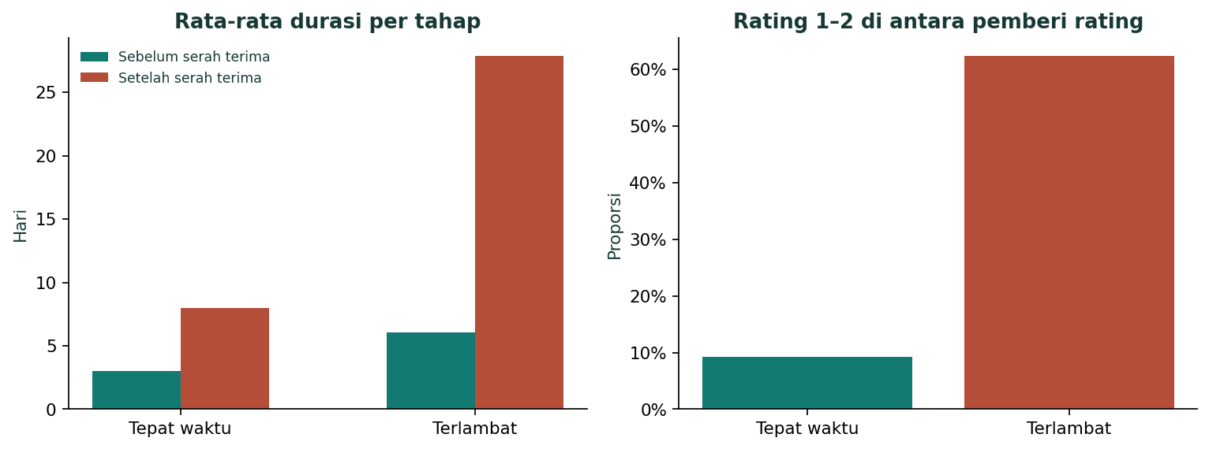
Gambar 4. Durasi tahap dan proporsi rating rendah menurut ketepatan.
Tabel 4. Median waktu dan ringkasan rating
Kelompok | Pra serah terima | Pasca serah terima | Skor rata-rata | Rating 1–2
Tepat waktu | 2,2 | 6,9 | 4,29 | 9,3%
Terlambat | 3,5 | 26,2 | 2,27 | 62,4%
Durasi pada tabel dinyatakan dalam hari. Sampel tahap terdiri atas 89.750 pesanan tepat waktu dan 6.531 pesanan terlambat dengan urutan timestamp lengkap. Rata-rata dan median memperlihatkan selisih yang lebih besar setelah serah terima. Perbandingan ini dapat mencerminkan jarak, komposisi rute, dan estimasi awal yang berbeda.
Rating tersedia pada 89.443 pesanan tepat waktu dan 6.381 pesanan terlambat. Proporsi rating rendah adalah 9,3% dan 62,4%. Arah selisih sama pada 20 dari 20 negara bagian yang memenuhi ambang. Konsistensi arah lintas wilayah belum mengendalikan produk, penjual, waktu, atau perbedaan pengguna yang memberi rating.

BAB IV TINDAK LANJUT DAN KETERBATASAN

4.1 Pemeriksaan operasional
Mulai dengan RJ · bed_bath_table dan SP · health_beauty. Untuk Rio de Janeiro, telusuri alasan tingkat keterlambatan lebih tinggi dalam kelompok sebanding. Untuk São Paulo, ukur ruang perbaikan pada segmen dengan volume pesanan dan nilai terkait besar. Pisahkan analisis Maret 2018 dari bulan sekitar agar kejadian dengan konsentrasi waktu dapat terlihat.
Gunakan durasi pasca serah terima sebagai titik awal pemeriksaan. Bandingkan jalur tujuan, ukuran pesanan, dan estimasi yang serupa sebelum memeriksa catatan pengangkut. Di dashboard, halaman pengalaman pelanggan membantu menemukan segmen dengan rating rendah sekaligus menunjukkan berapa banyak pesanan yang memberi rating.

4.2 Batas interpretasi dan reproduksi
Ini studi kasus historis. Estimasi pengiriman berada pada tingkat pesanan, sehingga pesanan dengan beberapa penjual tidak dapat dipecah menjadi keterlambatan tiap penjual atau paket. Penjualan berdasarkan kategori asli dihitung dari tabel item. Kinerja pengiriman berdasarkan kategori memakai kategori utama agar satu pesanan tidak dihitung berulang.
Notebook mengekspor tabel bulanan, prioritas pada tiga ambang, statistik durasi, dan rating per wilayah. Proyek Power BI memuat dua tabel dengan relasi satu ke banyak dan tiga halaman laporan. Filter cakupan dapat dilepas untuk melihat seluruh periode. File proyek perlu dibuka dan diuji di Power BI Desktop setelah lokasi CSV diatur.

DAFTAR PUSTAKA
Olist. (t.t.). Brazilian E-Commerce Public Dataset by Olist [Dataset]. Kaggle.
https://www.kaggle.com/datasets/olistbr/brazilian-ecommerce
Microsoft. (t.t.). Power BI Desktop project report folder. Microsoft Learn.
https://learn.microsoft.com/en-us/power-bi/developer/projects/projects-report

